岐阜県受託事業（後援：岐阜県商工会議所連合会、岐阜県商工会連合会）
「ぎふブランド」首都圏発信プロジェクト
㈱中川政七商店 商談会のお知らせ
株式会社十六銀行は、2020年1月24日(金)に、株式会社中川政七商店(本社：奈良県奈良市）と「『ぎふブランド』首都圏発信プロジェクト ㈱中川政七商店 商談会」を開催します。
本商談会は、一般的に行われているビジネスフェアのように展示ブースを設ける形ではなく、岐阜県内企業が首都圏で事業展開する大手企業に対して、自社の製品等を直接アピールいただける「個別商談会」として実施いたします。
名 称 | 「ぎふブランド」首都圏発信プロジェクト ㈱中川政七商店 商談会
日 時 | ２０２０年1月２４日（金）  （書類選考通過企業１社ごとに時間割を設定しますので、開始時刻は１月１０日頃を目処に個別にご連絡いたします。）
会 場 | 十六銀行 本店ビル ４階 会議室  〒500-8516 岐阜県岐阜市神田町8丁目26番地
バイヤー企業 | 株式会社中川政七商店  〒163-0023 奈良県奈良市東九条町１１１２－１  事業内容：生活雑貨の企画・製造・卸・小売、業界特化型コンサルティング  企業のオリジナル製品・ノベルティの製作  URL:https://www.nakagawa-masashichi.jp/company/
内 容 | 自社の製品等をアピールする「個別面談」形式で実施します。  商談には、岐阜県および十六銀行のいずれか、または両方の担当者が同席し、必要に応じて商材のブラッシュアップ等の支援を行います。
募集対象企業 | バイヤー企業が提案を希望する事業分野の商品・商材・開発力等を有する、  岐阜県内の十六銀行のお取引先企業様  - 事前のエントリーが必要です。  - 商談会参加企業は、お申し込み時にご提出いただいたエントリーシートに基づき、バイヤー企業が選考し決定します。
提案希望分野 | 裏面記載のとおり
募集企業数 | １０社程度
申込期限  申込方法 | ２０１９年１２月２７日（金）  事前申込制となりますので、十六銀行お取引店までお申し込み下さい。
その他 | 面談のみの商談会ですので、ブース等のご準備は不要です。  参加企業の希望分野と合致しない場合、事前にお断りすることがございます。  本件に関するバイヤー企業への直接のご連絡はご遠慮ください。  面談の可否及び当日のスケジュールについては、１月１０日（金）を目処にご連絡します。
【ご照会先】
十六銀行 法人営業部 地域開発グループ（担当 山口）
電話番号 058-266-2523
【 株式会社中川政七商店 】
中川政七商店は全国に60店舗を擁する創業1716年（享保元年）の老舗工芸品メーカー。
「日本の工芸を元気にする」というビジョンのもと工芸品メーカーだからこそ出来る手法で、日本全国の産地から人の手によって生み出される「工芸」なるものを残し、日本の工芸界全体を盛り上げ「工芸大国日本」というブランドをつくることを目指しています。そのためにこれまでの当社のブランド構築の仕組みを産地に伝授し、工芸各社が経営的に自立し、ものづくりを取り戻せるように取り組みをおこなっています。
＜事業規模（2018年2月期）＞
売上高：57億円 資本金：1,000万円 従業員数：402名
- ニーズ
（１）工芸品
・地域の一番星になる気概のある、優れた工芸品
・作り手のこだわりが感じられる商品。
上記かつ商品の製造過程において職人等の手が加えられている商品
- 食器・容器・花器・灰皿などの陶器製品
- 漆器など
- 照明・椅子・スツールなど
- 木工品
- 刃 物・包丁・はさみなど
- 化粧品・石鹸・シャンプーなど
- かばん・袋物、パーソナル小物（財布・名刺入れなど）
- 帽子・タオル・ハンカチ・化粧道具・扇子など
- 文房具・和紙・洋紙・板紙・万年筆・アルバムなど
- その他、日本らしい伝統工芸品など
- その他、日本らしい伝統工芸品を現代風にアレンジしたものなど
（２）加工食品
・作り手のこだわりが感じられる商品。
２．提案希望の条件
(1)必ずサンプルを持参いただくこと。
(2)自社の商品を首都圏で売り込みたいという強い希望を持っていること。

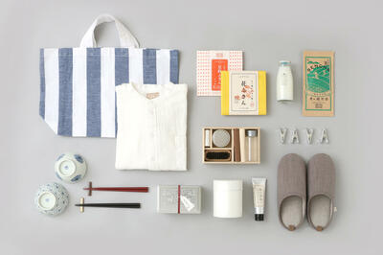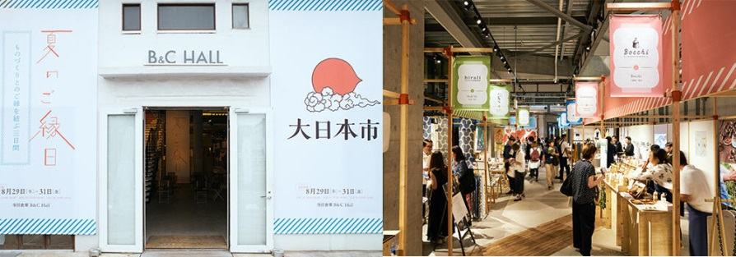

以 上

